PRACTICA
1.3
WEBMIN Y PHPMYADMIN
REALIZADO POR:
AHMED HASSAN KHAMIS




para esta practica haré todo por ssh desde un minicliente Ubuntu montado en Windows para acceder a la maquina virtual Linux (debian12)
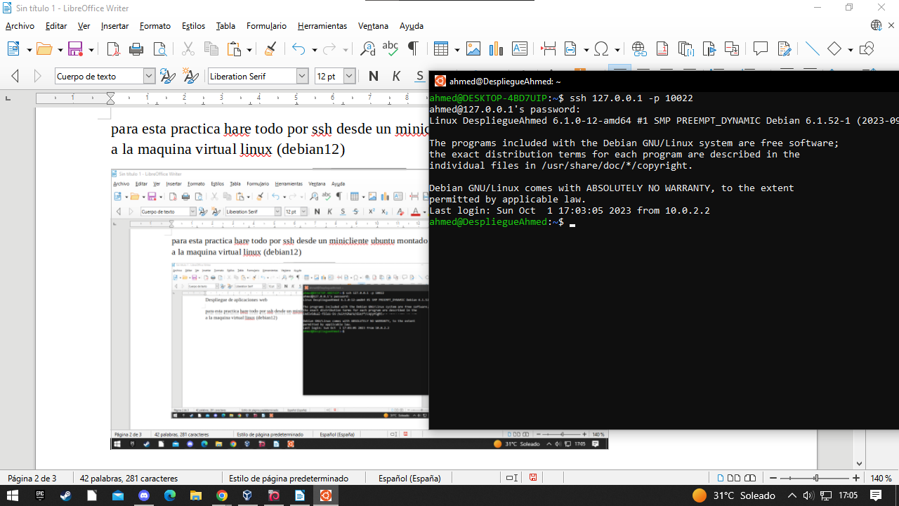
tras establecer conexión con la maquina procedo a instalar phpmyadmin y luego webmin.
NOTA: para las instalaciones se harán solo capturas + el comando ejecutado para no hacer demasiado extenso todo el texto a leer.
Fuentes para los tutoriales:
-phpmyadmin:ENLACE
-webmin:ENLACE

PHPMYADMIN (INSTALACIÓN)
1-sudo apt update
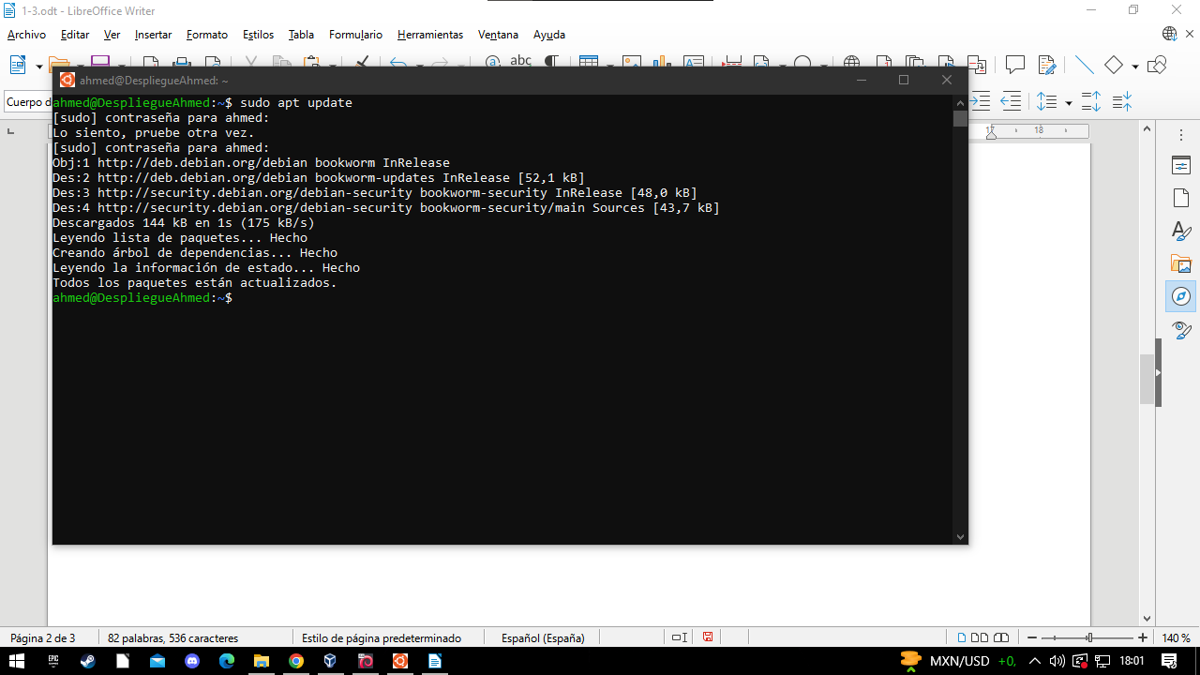

2-sudo apt install phpmyadmin php-mbstring php-zip php-gd php-json php-curl
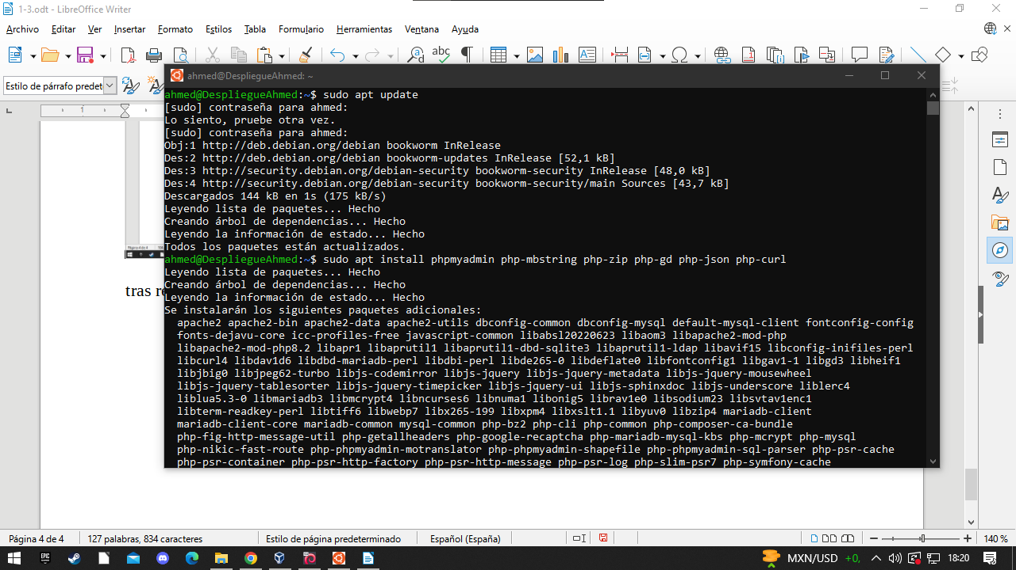
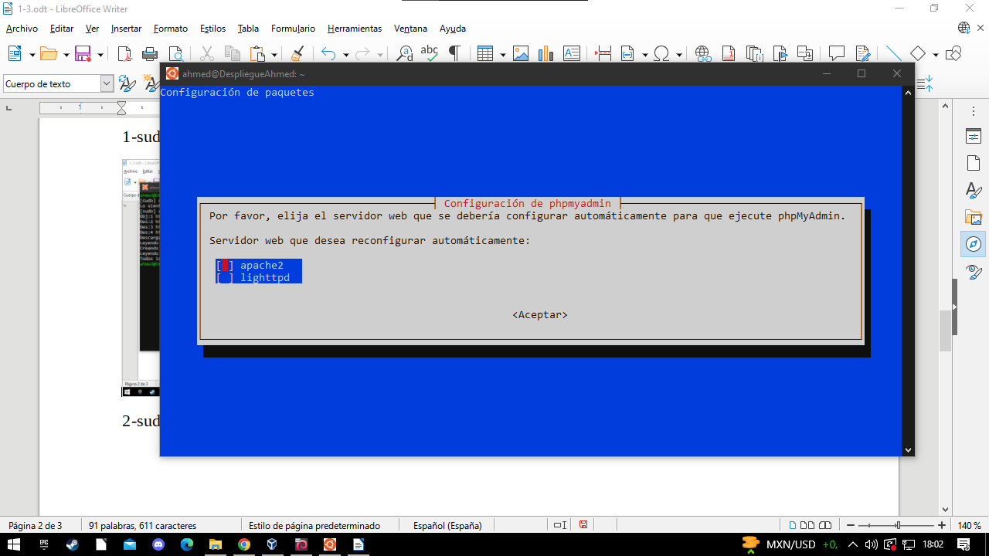
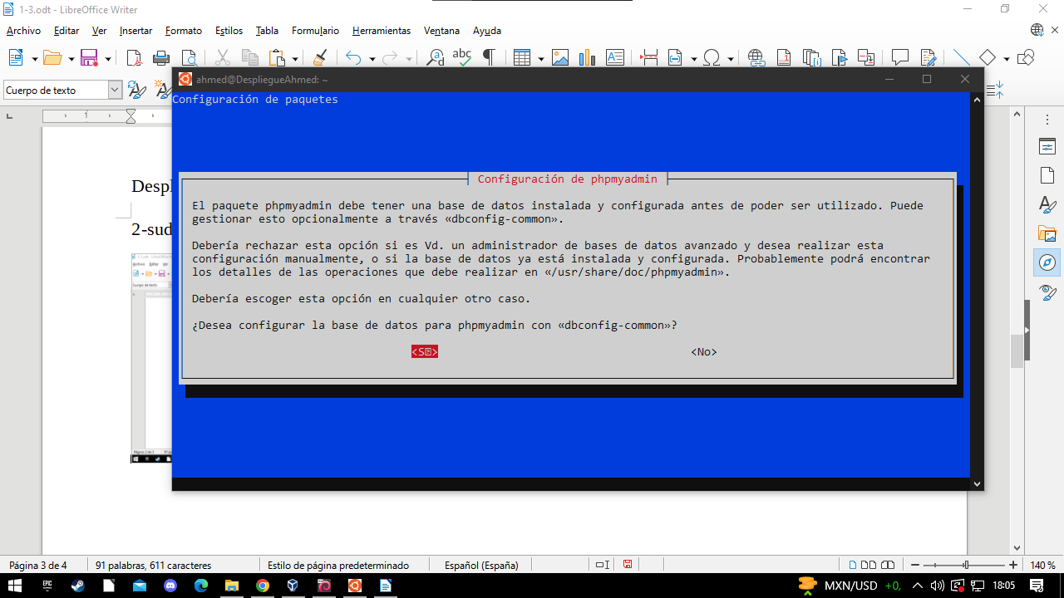
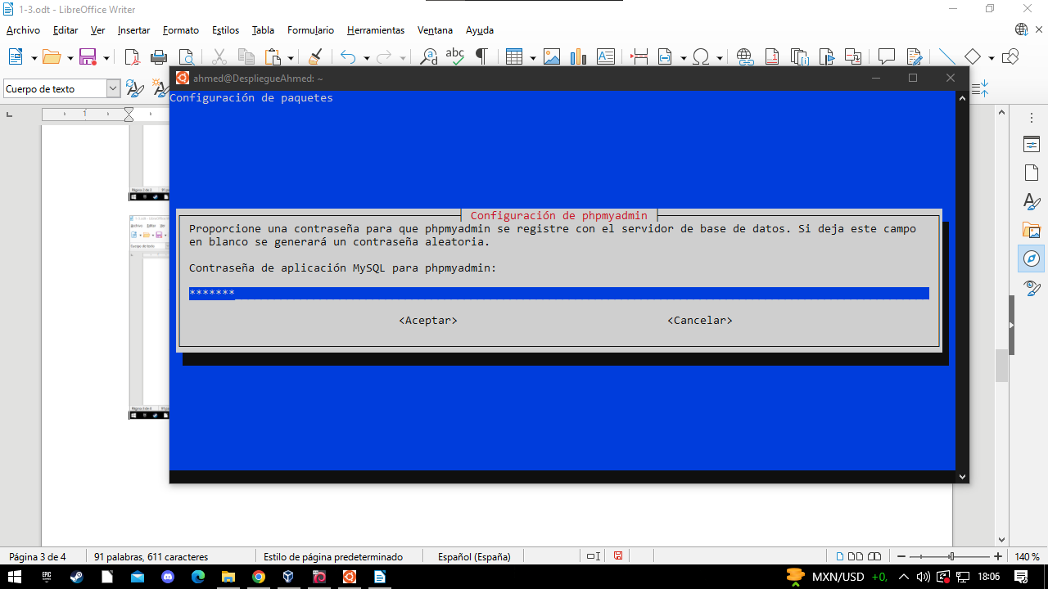
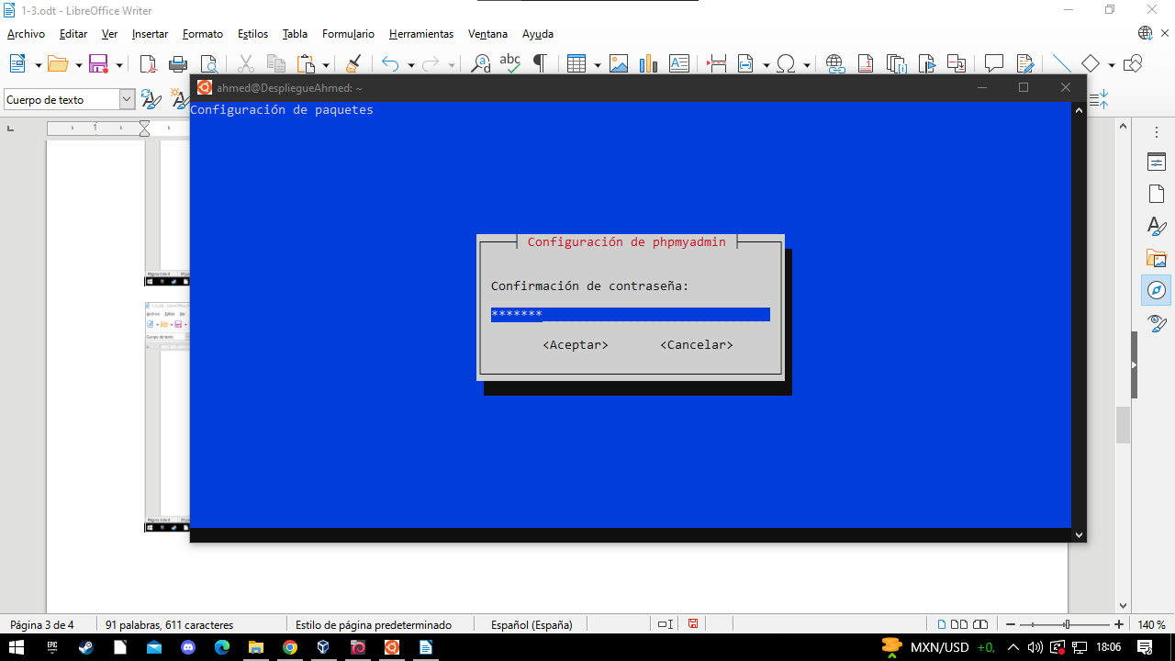
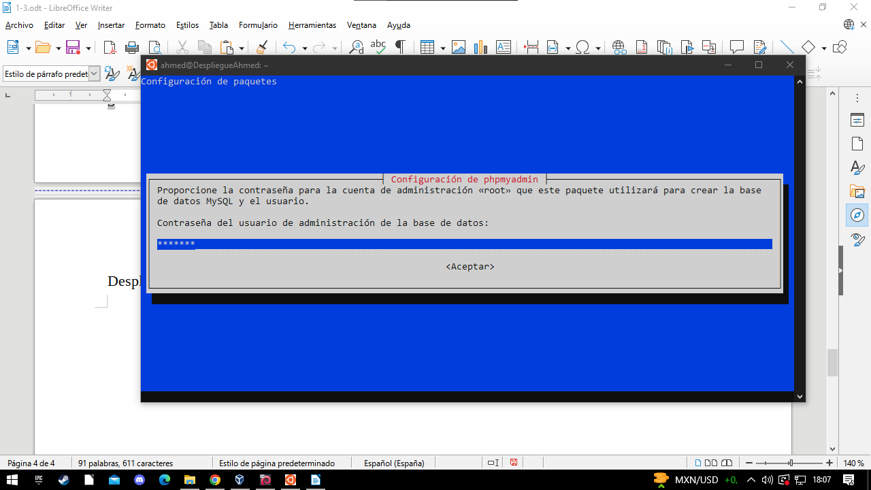

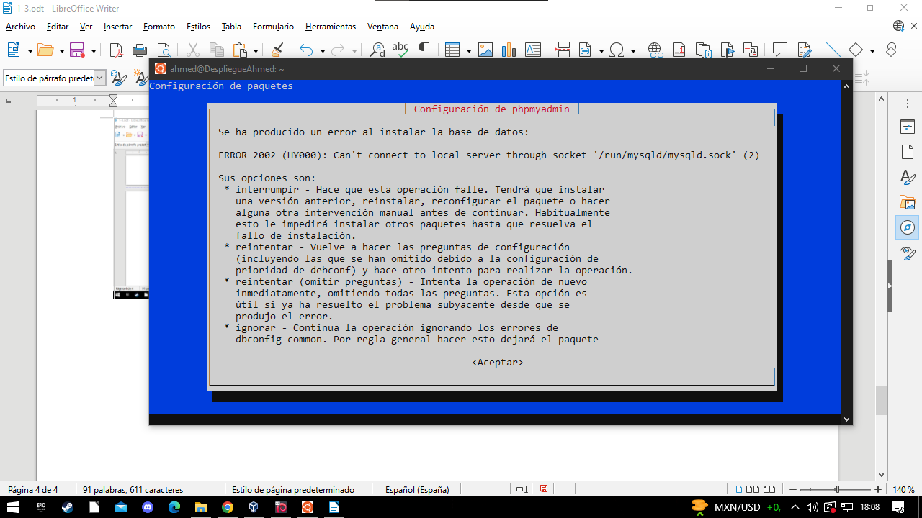

aquí al parecer me salto un error entonces tendré que buscarle una solución

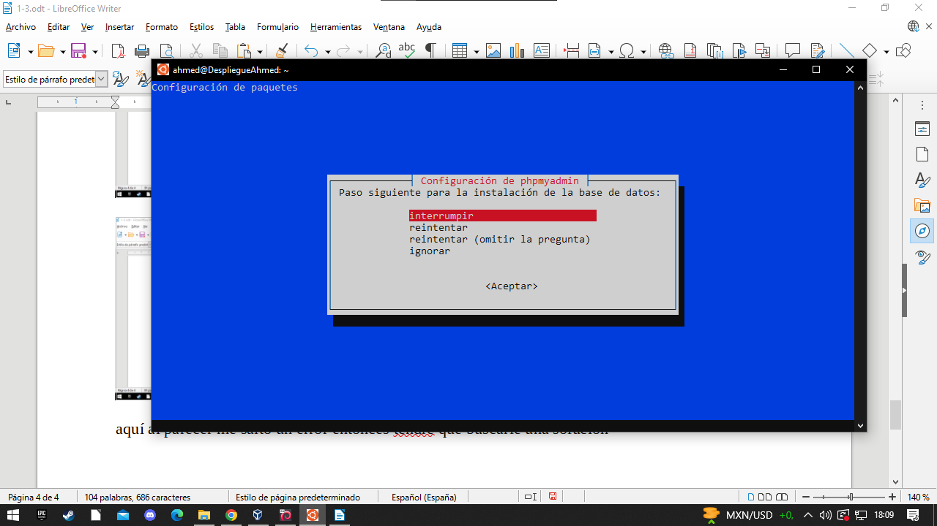

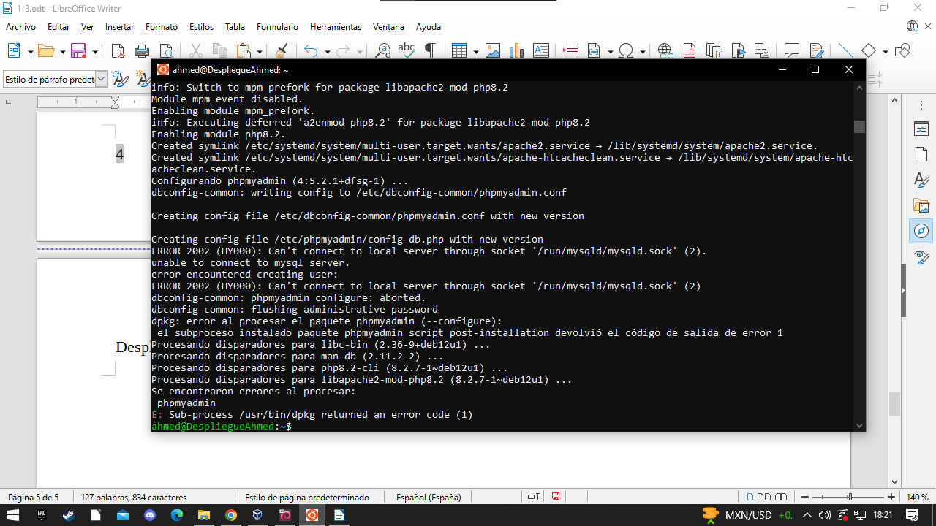

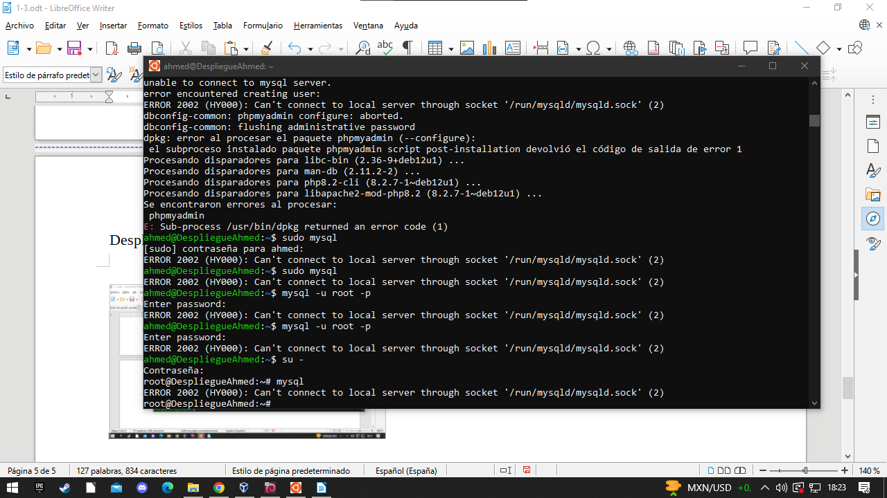

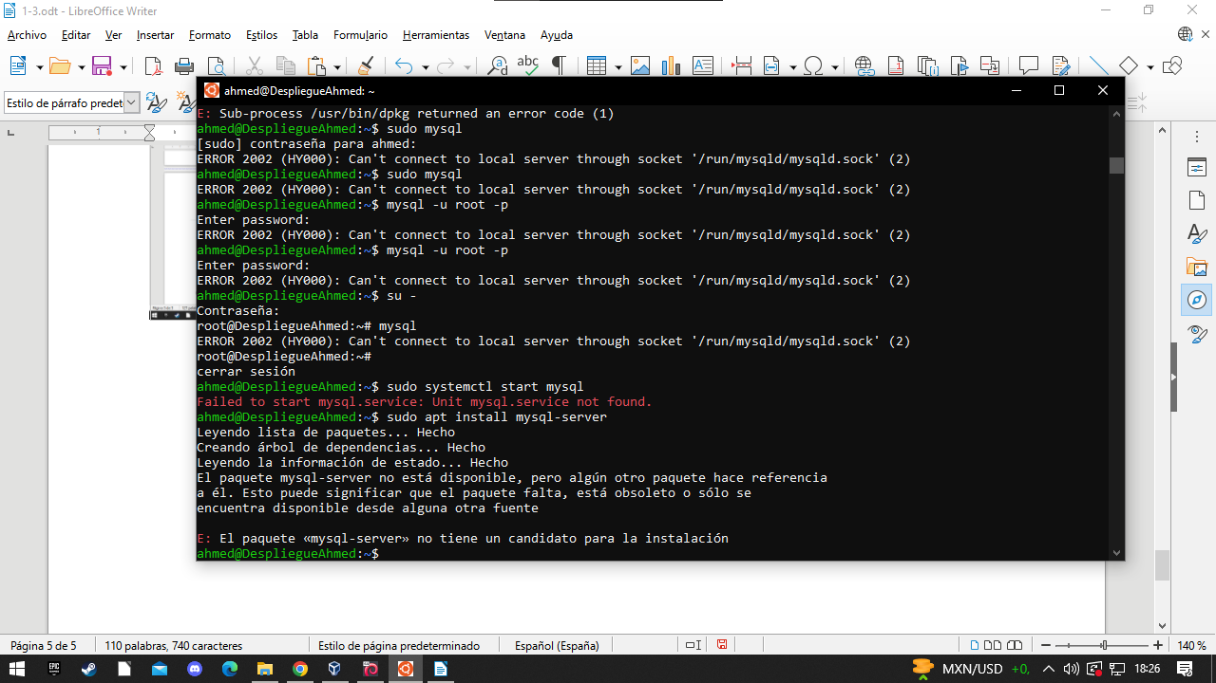

parece que el servidor de mysql esta frito o ni siquiera esta instalado y cuando se intenta instalar da error
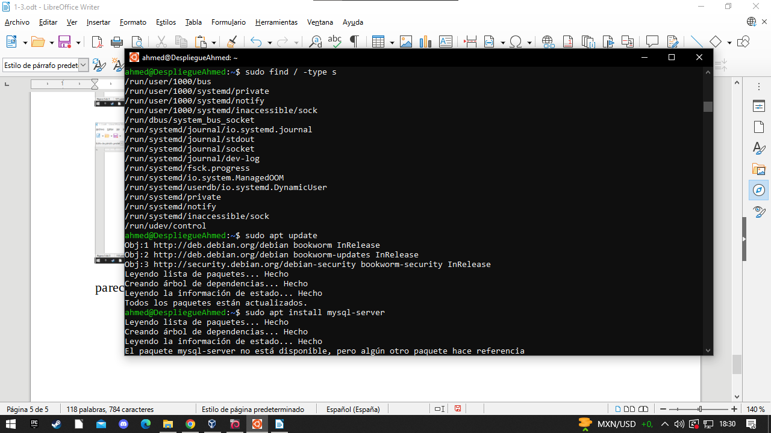
dada esta situacion complicada decidí buscar si realmente esta el mysql o algun archivo relacionado
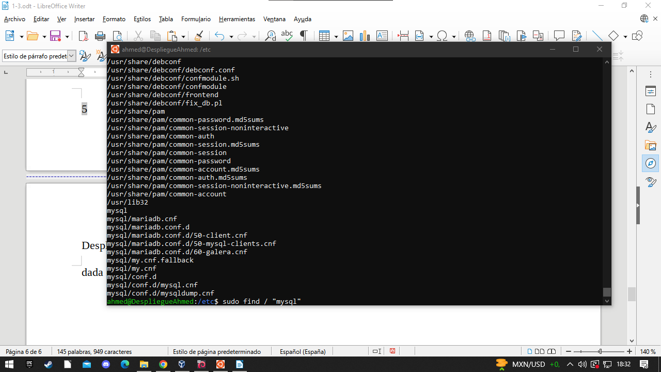

tras usar find para buscar el mysql parece ser que si esta en la maquina pero que reventó durante la instalacion entonces me centraré en buscarle solucion en internet.

Tras buscar en internet vi que es un poco rebuscado algunas soluciones o otras que apliqué no surtieron efecto por tanto procedo a instalar una maquina nueva y en vez de instalar directamente el mysql desde el phpmyadmin procedere a instalar primero el mysql por separado

tras rehacer la instalacion se puede apreciar que el problema no procede desde un inicio de phpmyadmin si no que de la propia distribucion de mysql en debian 12 ya que no lo tengo instalado y no hay rastro de el pero aun asi da error al intentar instalarlo

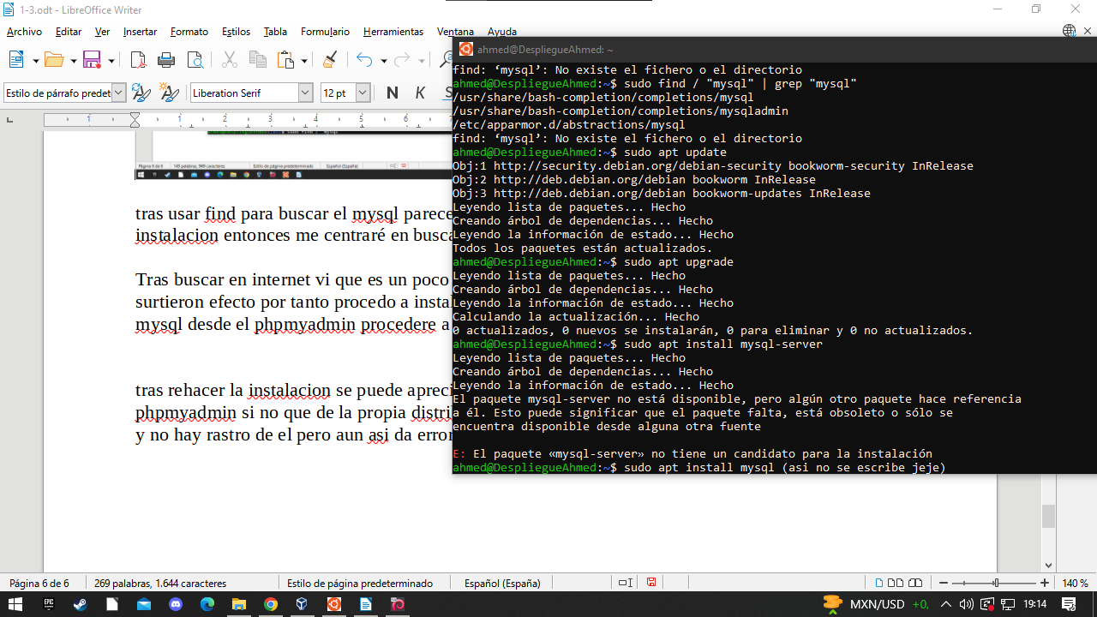

tras mirar en una pagina vi que se podia hacer una ñapa instalando la version de mysql APT CONFIG para la dist bullseye y lo intente :

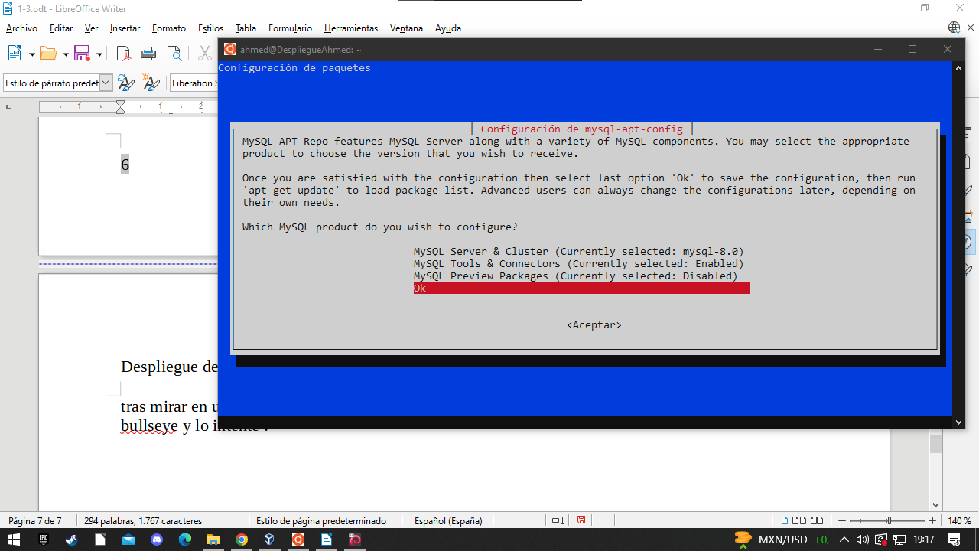

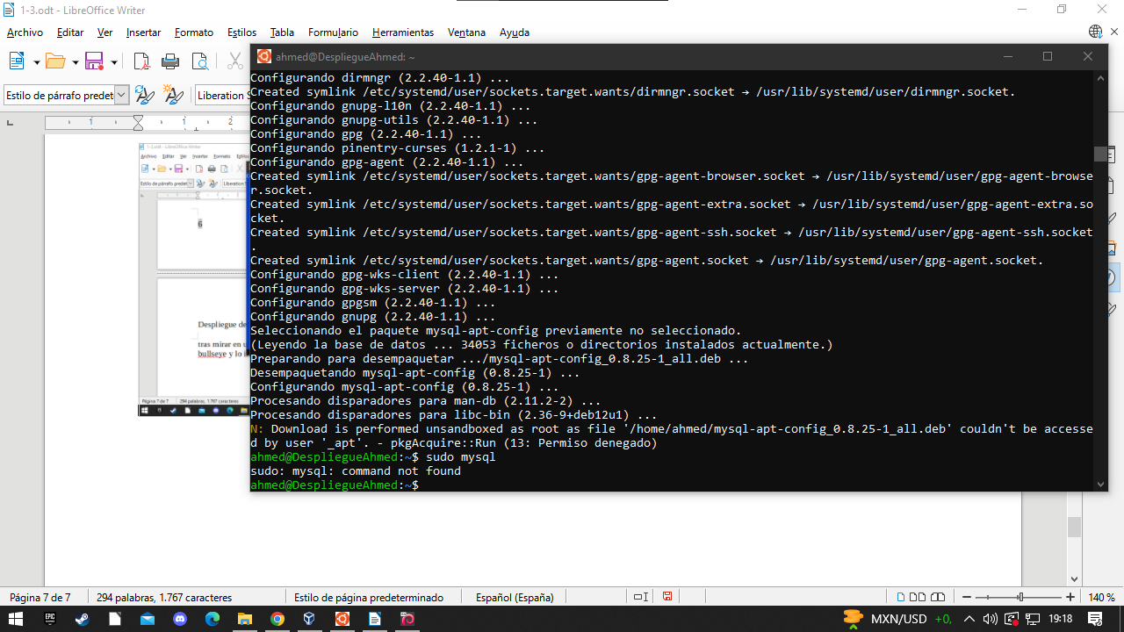

entonces solo quedaria insatalarlo o intentar instalar el mysql antes de seguir con el myphpadmin
y como podemos apreciar al ejecutar el apt update se puede apreciar el cambio de repos

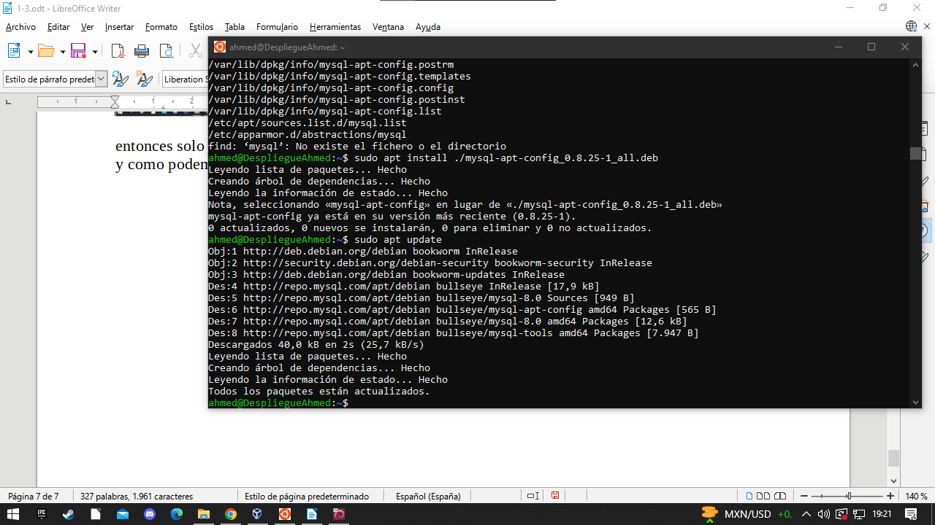

y ahora el momento de la verdad…. Donde lo intento otra vez

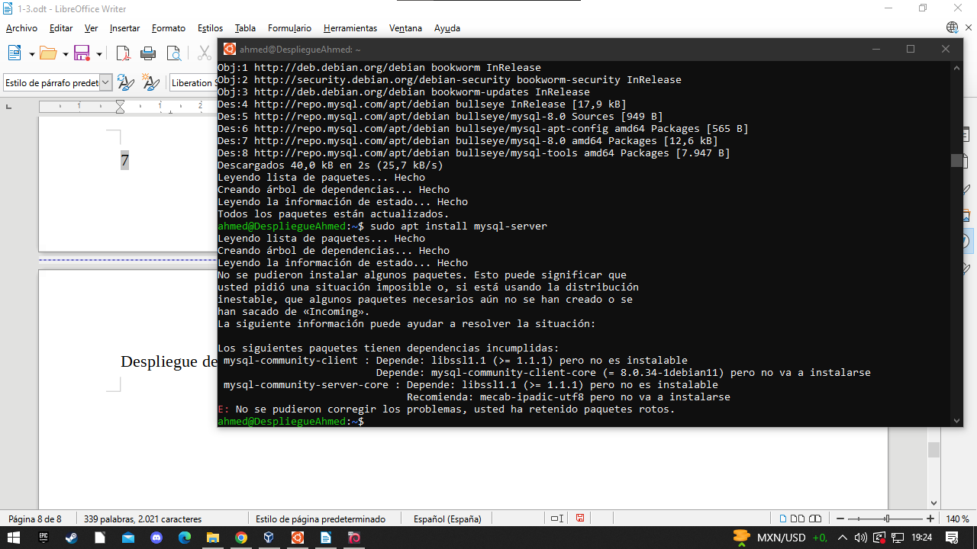

aquí es donde gaste mas de 2 horas en el mysql y decidi hacer el webmin para avanzar en otra cosa ya que se que si fuera otra dist seguramente no se hubiera llevado mas de 15-20 min para instalarlo el entorno entero (a mi me gusta mas personalmente un ubuntu live terminal pero es lo mismo supongo)

aunque por estar instalado esta instalado el phpmyadmin
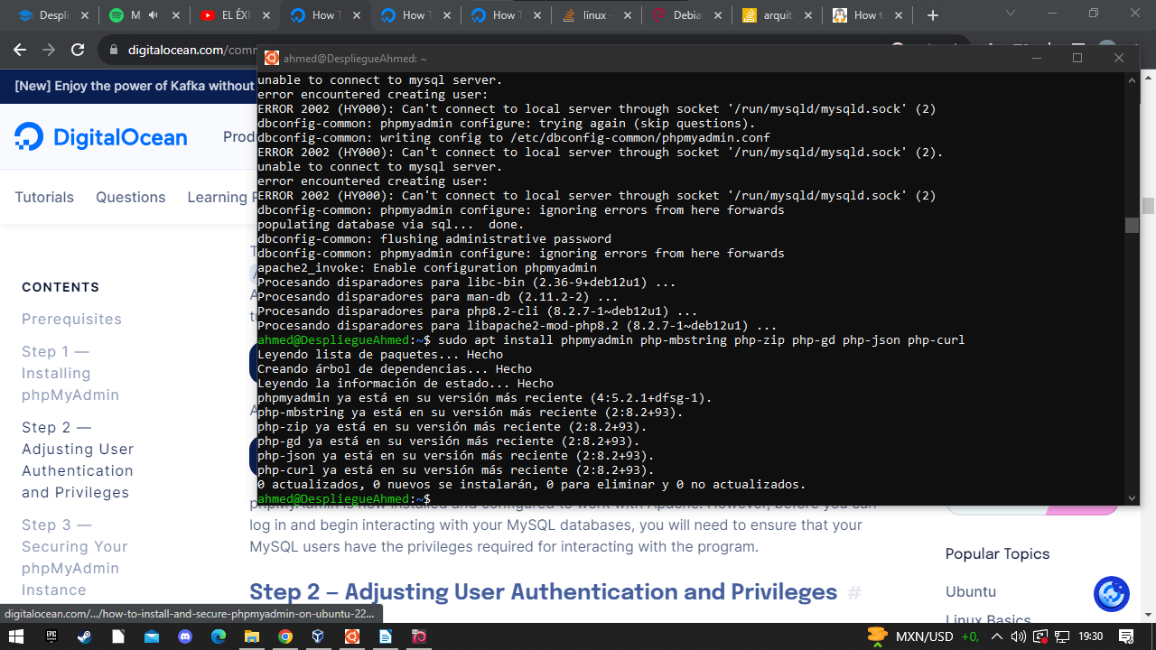

WEBMIN ( INSTALACIÓN)
1-sudo apt update
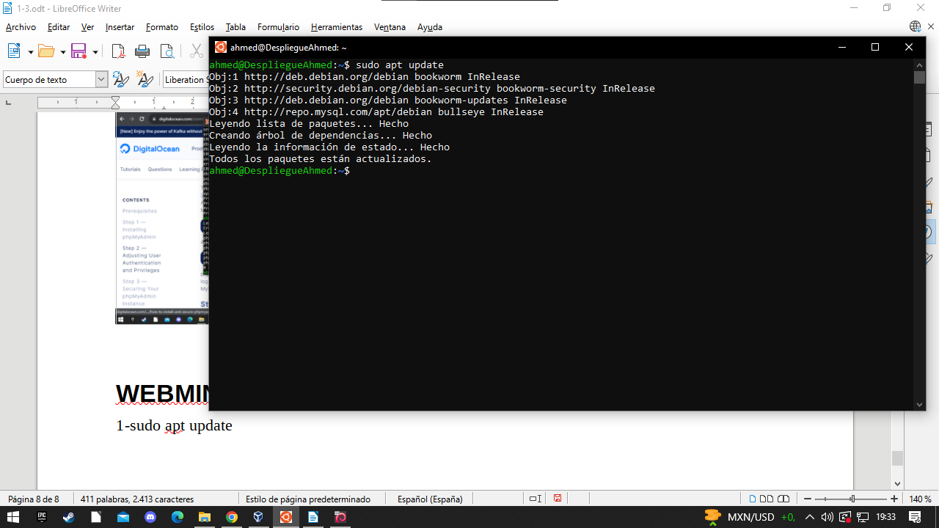
2-sudo nano /etc/apt/sources.list y luego para añadir el nuevo repo escribimos →
deb http://download.webmin.com/download/repository sarge contrib

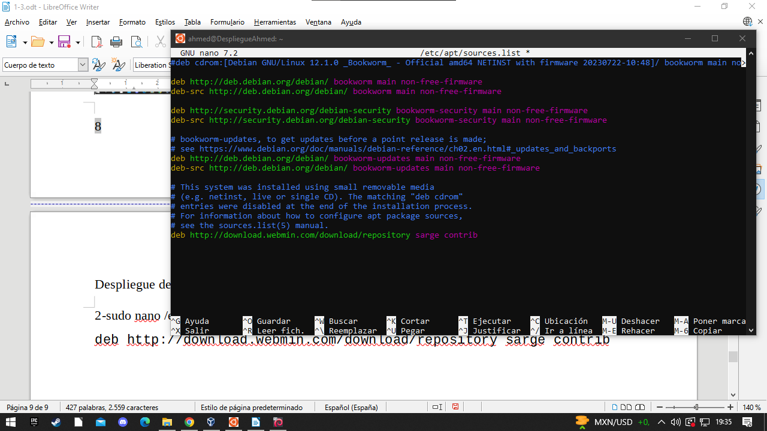
3-wget -q -O- http://www.webmin.com/jcameron-key.asc | sudo apt-key add
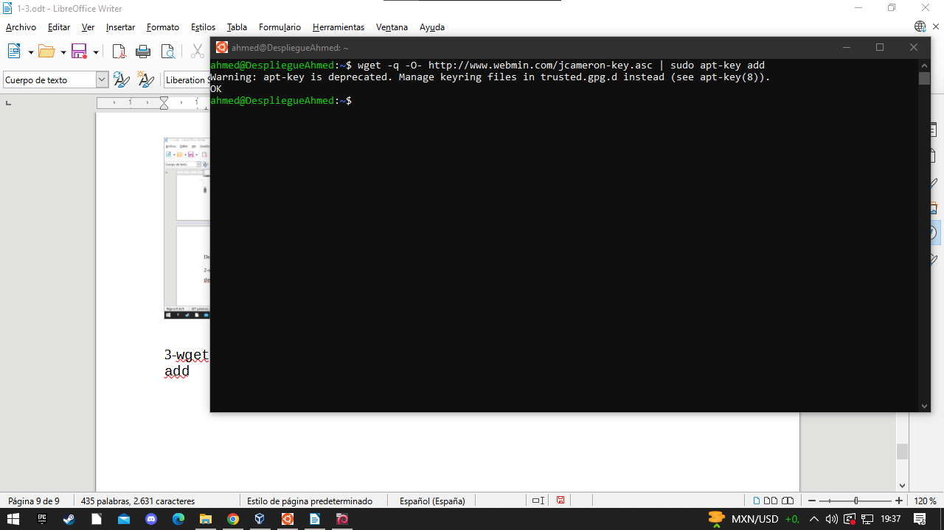
4-sudo apt update
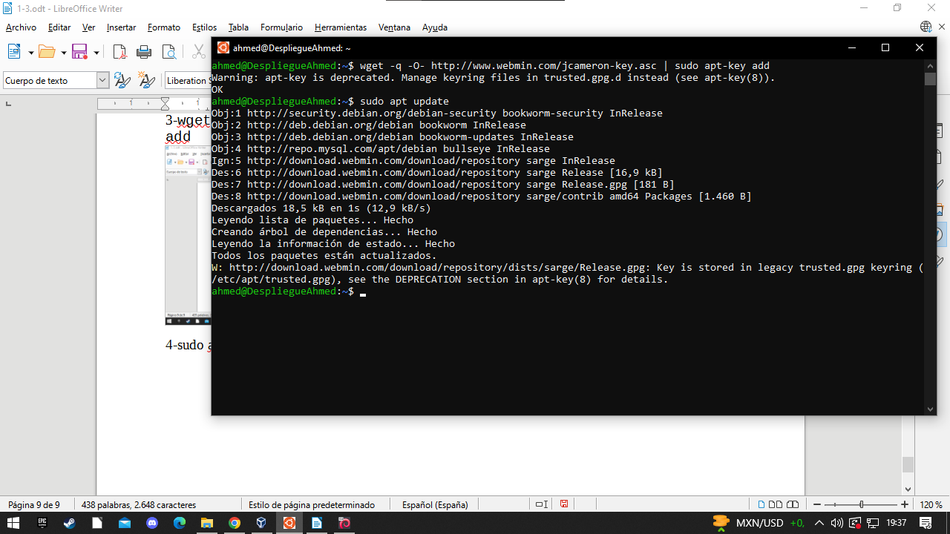
5-sudo apt install webmin
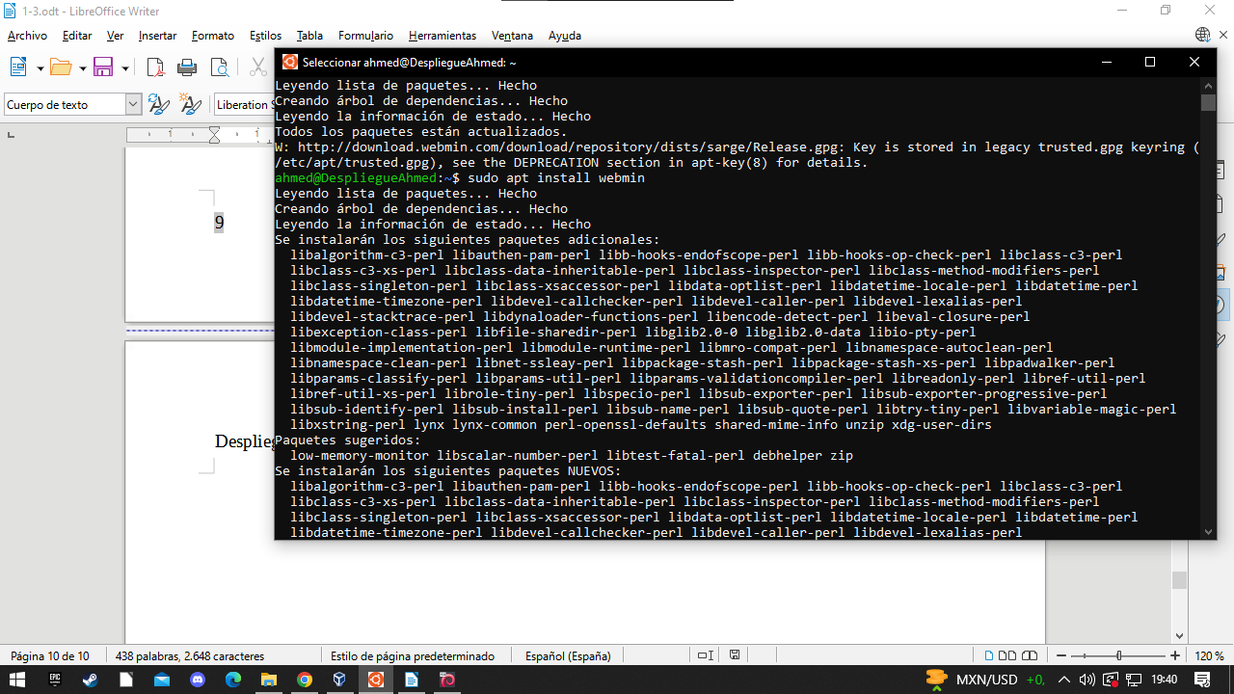
una vez hecho todo esto ya que no tenemos entorno grafico lo que hare sera redirigir puertos para acceder a esa pagina que me sirve mi servidor desde mi pc en chrome.
Primero hare esa redireccion:
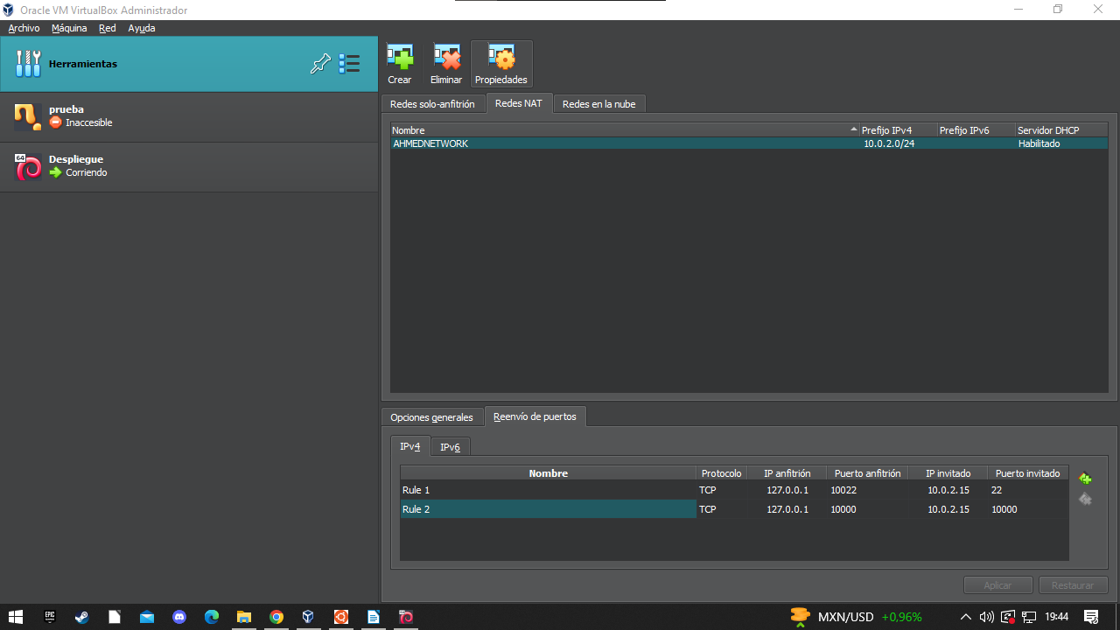
y ahora al navegador a mirar como se ve la pagina:
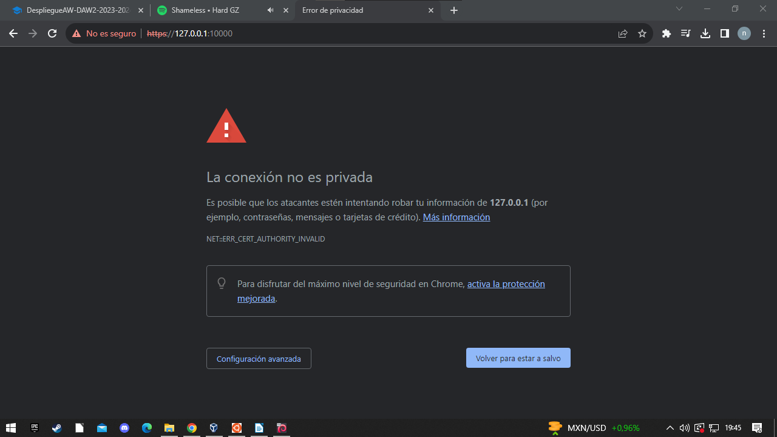
nada mas entrar se aprecia que tenemos que aceptar el riesgo de entrar en una pagina la cual google chrome no identifica como “segura”
configuracion avanzada → acceder..
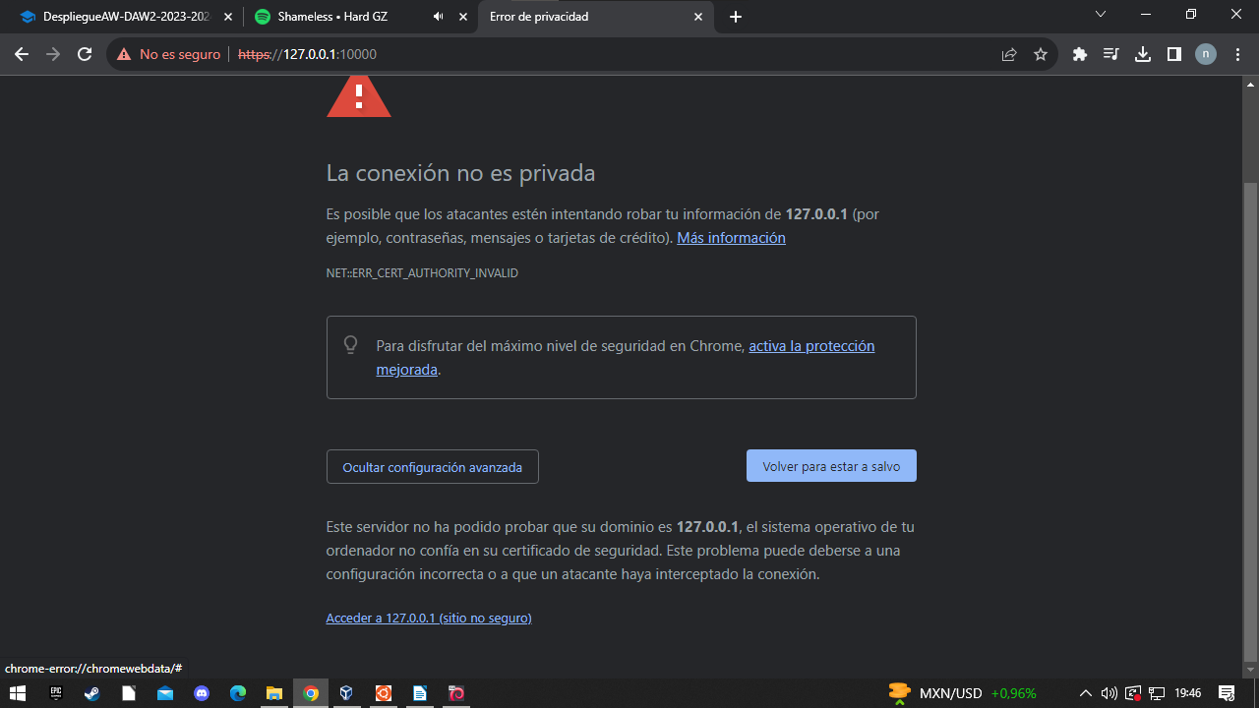
y se veria asi:
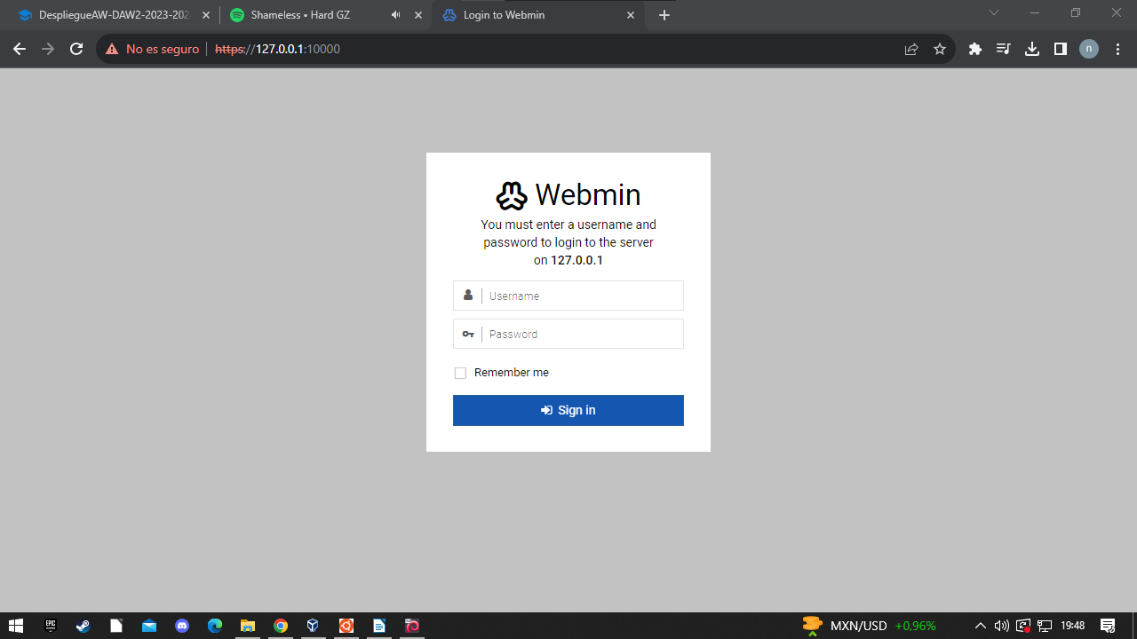
una vez aquí usamos la contraseña de root y su usuario
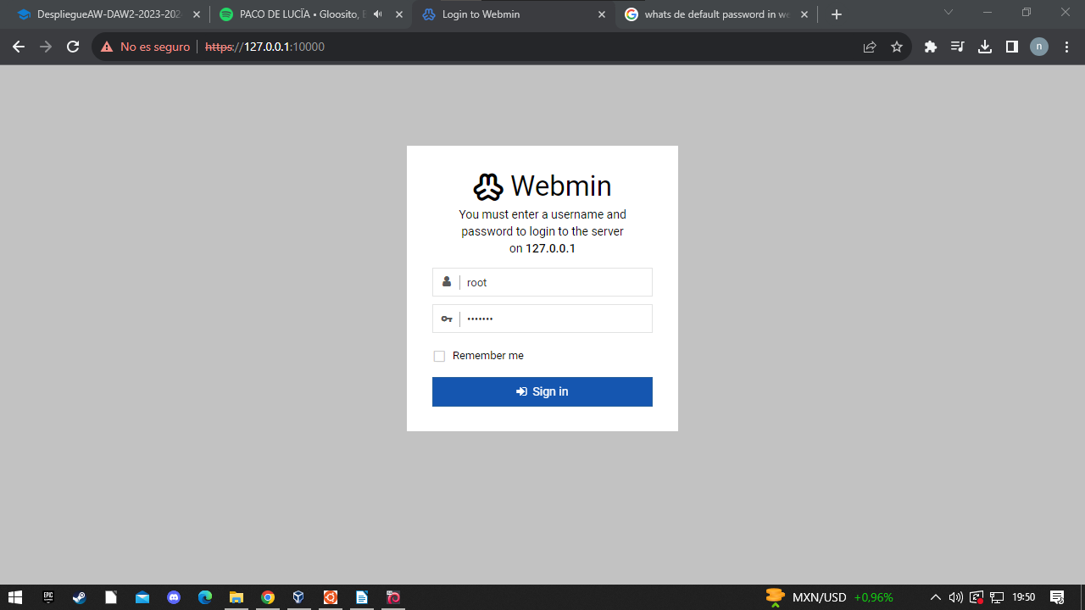
y ya tendriamos acceso al panel de gestion o administracion de webmin

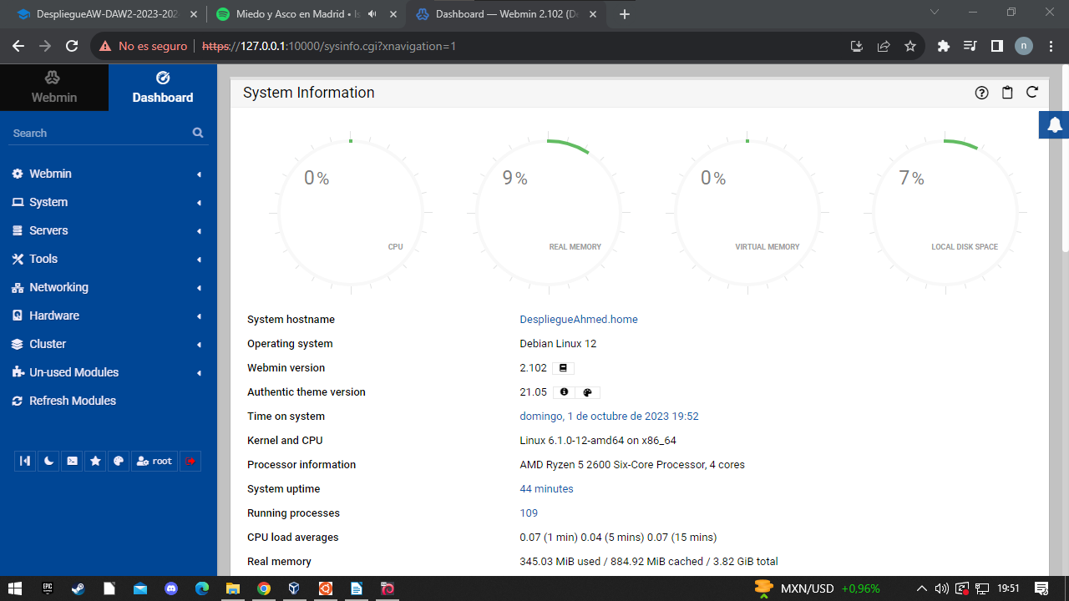

en relacion a phpmyadmin si tuviese mas tiempo lo intentaba con otra distribución pero dado el caso le pido disculpas.
DURACION REAL:4 HORAS
DURACION PHPMYADMIN(ERROR MYSQL):3H+
DURACION WEBMIN:15 MIN
DURACION DOCUMENTACION 30MIN-1HORA
Un saludo

